**FACULDADE DE TECNOLOGIA**

**FATEC SANTO ANDRÉ**

**Tecnologia em Mecatrônica Industrial**

**Jonathan de Oliveira Gonçalves**

**Gustavo Sasaki**

**DISPOSITIVO DE ALMOXARIFADO INTELIGENTE**

Santo André

2019

**CENTRO PAULA SOUZA**

**FACULDADE DE TECNOLOGIA**

**FATEC SANTO ANDRÉ**

**Tecnologia em Mecatrônica Industrial**

**Jonathan de Oliveira Gonçalves**

**DISPOSITIVO DE ALMOXARIFADO INTELIGENTE**

|  |
| --- |
| Trabalho de Conclusão de Curso entregue à Fatec Santo André como requisito parcial para obtenção do título de Tecnólogo em Mecatrônica Industrial.  Orientador: Prof. Me. Eliel Wellington Marcelino  Coorientador: Prof. Me. Fernando Dalbo Garup |

Santo André

2019

|  |
| --- |
| **Jonathan de Oliveira Gonçalves**  Dedico este trabalho a minha mãe Maria, e minha namorada Larissa, duas mulheres incríveis que foram responsáveis por me apoiarem em todos os momentos da minha vida e contribuírem imensamente na minha formação como ser humano. |

**AGRADECIMENTOS**

**Jonathan de Oliveira Gonçalves**

Agradeço a todos os colegas, e especialmente à minha querida amiga, Tabata Aparecida de Oliveira Silva, por me proporcionarem uma convivência descontraída e agradável, conhecimento enriquecedores, habilidades e experiências inestimáveis durante toda minha permanência na Instituição.

Agradeço também aos Orientadores, Eliel Marcelino e Fernando Garup por todo o apoio e incentivo durante essa jornada que agora se conclui.

Agradeço a todos que fazem parte da FATEC Santo André

**RESUMO**

Todo tipo de trabalho deve ser feito de maneira correta e de uma forma segura, seguindo a metodologia e procedimentos definidos pela empresa que contratou o funcionário, assim como toda empresa deve garantir a seus funcionários condições mais seguras para realizar suas atividades , fornecer os devidos equipamentos de proteção e, inclusive instruir como deve ser feita sua utilização, sejam eles individuais (EPI’S) ou coletivos (EPC’S). Considerando que cada EPI possui um Certificado de Aprovação (CA), uma data de validade, e que ele após cumprir sua função pode acabar sendo descartado, observamos que há a necessidade de estarmos atentos quanto a este período de validade mesmo que o item aparente estar em boas condições de uso e, que em determinadas ocasiões um funcionário pode fazer uso de diversos equipamentos ao longo do dia. Portanto, objetivando facilitar o acesso dos funcionários aos devidos EPI’S e sem a necessidade de ficar solicitando ao setor de almoxarifado, estamos propondo uma máquina para fazer a distribuição dos equipamentos ao funcionário e coletar os dados a cada vez que fazem sua utilização.

Palavra-chave: Segurança, Estoque, Automatizado, Equipamentos, Sistema.

**ABSTRACT**

All work must be done correctly and safely, following the methodology and procedures defined by the company that hired the employee, as well as every company should ensure its employees safer conditions to perform their activities, provide the appropriate equipment. including how their use should be made, whether individual (EPI'S) or collective (EPC'S). Considering that each PPE has a Certificate of Approval (CA), an expiration date, and that after fulfilling its function may end up being discarded, we note that there is a need to be aware of this validity period even if the item appears to be in good condition and that on certain occasions an employee may make use of various equipment throughout the day. Therefore, in order to facilitate employees' access to appropriate PPE's and without having to ask the warehouse sector, we are proposing a machine to distribute equipment to the employee and collect data each time they use it.

Keywords: Security, Stock, Automated, Equipment, System.

**SUMÁRIO**

1.0 INTRODUÇÃO [Página]

1.1 Motivação [Página]

1.2 Objetivos [Página]

1.3 Justificativa [Página]

1.4 Metodologia [Página]

2.0 REFERÊNCIAL TEÓRICO [Página]

2.1 [tópico] x

2.1.1 [tópico] x

2.X [tópico] x

REFERÊNCIAS BIBLIOGRÁFICAS [Página]

**LISTA DE FIGURAS**

Figura 1 – Qualquer figura aqui pagina

**LISTA DE TABELAS**

Tabela 1 – Qualquer tabela aqui pagina

1. **INTRODUÇÃO**

No mundo globalizado tempo é um recurso precioso, principalmente para as empresas, que visam reduzir o tempo de produção de um produto para, consequentemente aumentar sua produção. Mas não se pode sacrificar ou negligenciar a integridade do trabalhador em qualquer processo que seja.Por vezes um funcionário perde tempo no processo de solicitação e recebimento de material e equipamentos e, visando otimizar o uso desse tempo dentro das atividades de uma empresa, foi pensado em um sistema para almoxarifado automatizado, que facilitará o fornecimento dos itens que serão solicitados pelo usuário.

Evitando abordar a vasta gama de produtos que possam existir em um estoque industrial, seu uso foi direcionado para aquisição de equipamentos de proteção individuais (EPI’s). Os equipamentos poderão ser solicitados através de um código que deverá lido pela máquina, que por sua vez, permitirá a retirada do item solicitado, respeitando alguns critérios de uso e um número de limitações de retiradas.

## **1.1 Motivação**

A inspiração e motivação para o desenvolvimento deste projeto é a esperança de criar um dispositivo que ajude a e minimizar o máximo possível o número de acidentes de trabalho, de um modo que todos os trabalhadores estejam com os equipamentos de segurança em dia e em boas condições de uso.

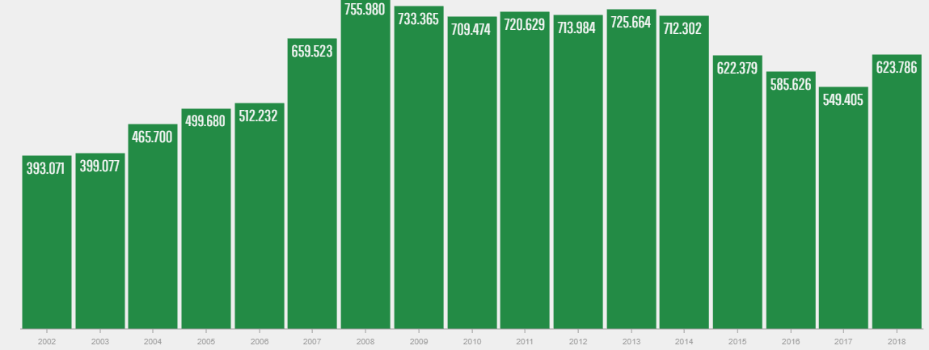Segundo o Instituto Nacional do Seguro Social (INSS) só no último ano mais de 620 mil acidentes de trabalho foram registrados, número que pode facilmente poderia ser maior, se considerarmos que por vezes, muitos acidentes de trabalho acabam não sendo notificados.

Fonte: <https://smartlabbr.org/sst/localidade/0?dimensao=frequenciaAcidentes>, 2019

Figura 1 – Série Histórica dos Acidentes de Trabalho (CAT)

|  |
| --- |
|  |

## **1.2 Objetivos**

O projeto “Dispositivo Almoxarifado Inteligente” tem como inspiração a combinação entre as máquinas no estilo *Vending Machine* e as máquinas de armazenamento vertical,para cumprir o papel de um funcionário de almoxarifado, fazendo a distribuição de itens a partir de um código que poderá ser lido pelo equipamento.

O sistema coletará as informações de saída dos itens para própria checagem do seu estoque, enviando um sinal quando for necessária a reposição de material. Também coletará as informações de quem estará fazendo seu uso, para que um outro profissional possa avaliar se está havendo algum mal-uso dos itens da empresa.

## **1.3 Justificativa**

Proporcionar uma maneira eficiente de controle, distribuição e distribuição de equipamentos de segurança, cumprindo umas das propostas da agenda 30 da Organização das Nações Unidas (ONU), que consiste em: “Proteger os direitos trabalhistas e promover ambientes de trabalho seguros e protegidos para todos os trabalhadores[...]”

## **1.4 Metodologia**

ESCREVA AQUI

Fonte: Autoria Própria, 2019

Figura 2 - Mapa mental dos tópicos teóricos

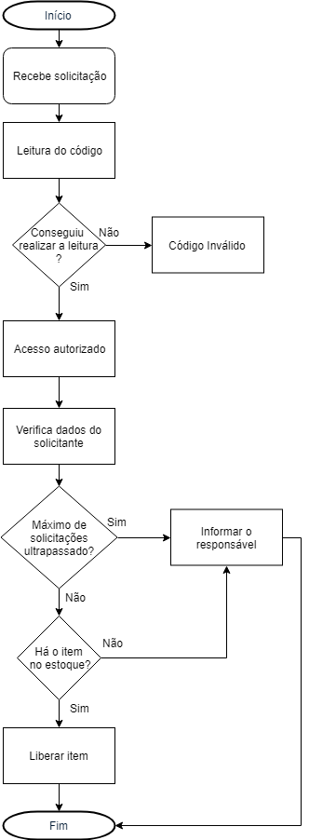

Figura 3 – Fluxograma do processo

# 

Fonte: Autoria própria, 2019

# **2.0 Fundamentação Teórica**

Nesse capítulo vamos pontuar toda a base teórica necessária para o desenvolvimento do projeto e discutiremos todas as tecnologias envolvidas para um melhor entendimento da criação e funcionamento do projeto como um todo.

* 1. **LOGÍSTICA E ESTOQUE**
  2. **ORIGEM DO ESTOQUE**
     1. **TIPOS DE ESTOQUE**
  3. **AQUISIÇÃO E TRANSMISSÃO DE DADOS**

Escolher a melhor forma de comunicação entre o usuário e a máquina é um grande desavio em meio a tantas possibilidades. Neste tópico abordaremos o conceito de comunicação e abordaremos alguns meios de realizar essa comunicação.

O conceito transmissão é algo que sempre está presente em nosso cotidiano, e está relacionada a difundir, comunicar e repassar alguma coisa, assim como o conceito de aquisição está relacionada a obter algo. Porém, quando a palavra está relacionada a informações entre sistemas computacionais, Santos (2016) diz que a transmissão de informação se dá a partir da passagem de sinais através de meios físicos de comunicação.

* + 1. **CÓDIGO DE BARRAS**

O sistema é revolucionário quando se trata de coletar os dados de um produto automatizada, se compararmos com seus antecessores: o cartão perfurado, o terminal em vídeo, o OCR (*optical character recognition*) e códigos magnético, nenhum deles foi eficiente como o código de barras.

Segundo Soares (1991) Ao compararmos a velocidade de entrada de dados via código de barras com a entrada dados via teclado, podemos observar um abismo de diferença entre os dois, pois além da agilidade na inserção dos dados, o tempo gasto na aferição do que foi transcrito é eliminado, pois o próprio software faz a conferência da leitura, através dos dígitos verificadores. Baker (1981) diz que "a probabilidade de erro quando trabalhamos com 4 dígitos é por volta de 1 em 1000. E em contrapartida, com um código de barras, essa taxa é de 1 erro a cada 3.379.000 caracteres'"

O código de barras consiste em um conjunto de barras pretas em paralelo com espaçamento em branco, em um padrão que representa alguma informação e dada a liberdade para que as barras e os espaços possam ser dispostos, existem várias simbologias diferentes de códigos de barras para serem utilizados, os mais populares são o *Universal Product Code* (UPC) que foi o primeiro código de barras, originado nos EUA, e o mais utilizado atualmente, o *European Article Numerical Association* (EAN) , que inclusive é utilizado no Brasil. Atualmente nas versões UPC-12 e EAN-13

Figura 4 – Estrutura do código de barras EAN-13

Fonte: https://codigosdebarrasbrasil.com.br/, 2019

* + 1. **CÓDIGO DE RESPOSTA RÁPIDA**
    2. **Internet das Coisas**

Um dos conceitos que vem se popularizando ao longo dessa década é o da Internet das Coisas, popularmente conhecido como IoT (*Internet of Things*). De acordo com Molloy (2016) o objetivo da internet das coisas é que se sensores e atuadores pudessem ser conectados a internet, uma gama de novas possibilidades e serviços poderiam surgir. Um sistema de ar-condicionado ou de aquecimento por exemplo, se pudesse ser conectado à internet para saber como está o clima na área onde está instalado, poderia usar essa informação para tornar a sala em um ambiente mais agradável, já em uma indústria a IoT pode ser aplicada em gerenciamento de energia, transporte e logística.

A integração dos elementos à internet pode ser feita através de conexões com ou sem fio, e podem fazer uso de diversos meios para que isso ocorra: RFID (*Radio Frequency Identification*), NFC (*Near Field Communication*), Wi-Fi, *Bluetooth* e ZigBee em conexões locais e GSM (*Global System for Mobile*), GPRS (*General Packet Radio Service*) para longo alcance.

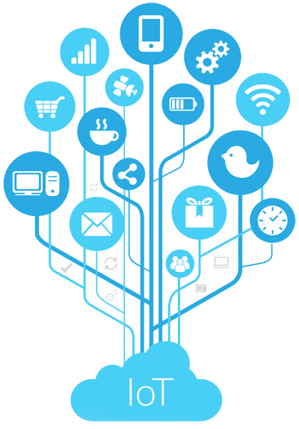

Figura 5 – Esquemático da IoT

Fonte: https://www.timetecaccess.com/templates/layout/img/iot2.png

A internet das coisas é uma ferramenta poderosa capaz de conectar objetos e seres vivos, pois sua premissa é de que tudo que possa ser vinculado a um sensor e à conectividade, pode ser incluído no sistema.

* + 1. **SISTEMA DE IDENTIFICAÇÃO POR RADIOFREQUÊNCIA**

Uma das novas tecnologias que vem ganhando muito espaço atualmente são as RFID (*Radio Frequency Identification*), uma vez que, graças à difusão tecnológica, tornou seu acesso muito mais acessível e redução nos preços. As RFID’s se destacam em meio aos outros sistemas de identificação pela sua agilidade, menor ocorrência de falhas e maior segurança. O sistema é composto por 4 partes: a *tag* ou *transponder*, antena, *middleware* ou receptor e o *software*.

A *tag* se constitui de uma etiqueta com um chip enclausurado onde são gravados os dados epoderá ter diversas dimensões, já o enclausuramento deverá ser com base no ambiente no qual a *tag* será utilizada. A antena poderá ser fixa ou móvel e sua função é receber e enviar os dados. O middleware realiza o tratamento dos dados, pois pode haver várias *tags* sendo conectadas simultaneamente*.* O software por sua vez, se encarrega de realizar o processamento dos dados adquiridos, podemos observar um esquemático na figura 5.

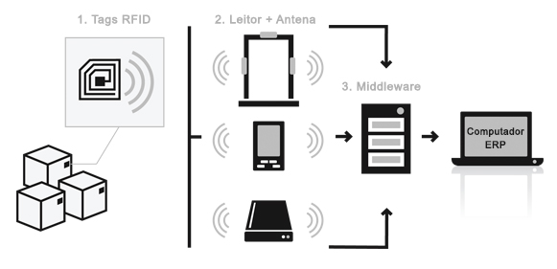

Fonte:http://www.afixgraf.com.br/wp-content/uploads/2014/10/como-funciona-sistema-rfid.jpg ,2019

Figura 6 – Esquemático do sistema RFID

Já em relação às suas classificações, Pereira e Oliveira (2006) dizem que o sistema RFID pode ser categorizado em duas grandes divisões, cada uma com suas subdivisões. Os sistemas 1-*bit* que funcionam por meio de estímulos físicos e os sistemas *n-bits*, onde realmente ocorre um fluxo de dados entre a tag e o receptor. Na figura 6 podemos observar de uma maneira melhor, cada categoria e suas respectiva subdivisões.

Figura 6 - Tipos de sistemas RFID

Fonte: Autoria própria, 2019

# **3.0 Desenvolvimento**

# **REFERÊNCIAS BIBLIOGRÁFICAS**

**COMO CÓDIGOS DE BARRAS FUNCIONAM?** Disponível em: <https://codigosdebarrasbrasil.com.br/como-coacutedigos-de-barras-funcionam.html > Acesso em 02 de novembro. 2019

**Transformando Nosso Mundo: A Agenda 2030 para o Desenvolvimento Sustentável** Disponível em: <https://nacoesunidas.org/pos2015/agenda2030/> Acesso em: 25 de out. 2019

SOARES, VASCONCELLOS, Heraldo. **Códigos de barras: a presença visível da automação.** São Paulo, v. 31, n. 1, p. 59-69, Mar. 1991. Revista de administração de empresas. Disponível em <http://www.scielo.br/scielo.php?script=sci_arttext&pid=S0034-75901991000100009>. Acesso em 09 nov. 2019.

POR ANDRE H O SANTOS · PUBLISHED 12 DE DEZEMBRO DE 2016 · UPDATED 16 DE DEZEMBRO DE 2016 **Redes de Comunicação de Dados Principais Conceitos** <https://www.uniaogeek.com.br/redes-de-comunicacao-de-dados-principais-conceitos/> Acesso em 06 de novembro de 2019

OLIVEIRA, Alessandro de Souza; PEREIRA, Milene Franco. **Estudo da tecnologia de identificação por radiofreqüência - RFID**. 2006. 94 f. Monografia (Bacharelado em Engenharia Elétrica) -Universidade de Brasília, Brasília, 2006.

AFIXGRAF, **Como Funciona o RFID**, publicado em 20 de julho de 2015, disponível em: <http://www.afixgraf.com.br/como-funciona-rfid/> Acesso em 09 novembro de 2019

BAKER, E. F. **Industry Shows its Stripes -** **A new Role for Bar Coding**. Nova York, AMA Publishing, 1985, p. 14.

Molloy, D. (2016). **Exploring Raspberry Pi: Interfacing to the Real Wold with Embedded Linux.** New York: Wiley,

Lopez Research LLC. **Uma introdução à Internet das Coisas (IoT),** São Francisco, Califórnia, publicado em novembro de 2013